**Credit Crisis 2008 - 2009**

**Mortgages Markets**

**Pengantar Pasar Modal**



Oleh :

Indah Sari (041711333082)

Cancelyn Shearin Pusung (041711333144)

**Program Studi S1 Akuntansi**

**Fakultas Ekonomi dan Bisnis**

**Universitas Airlangga**

**2019**

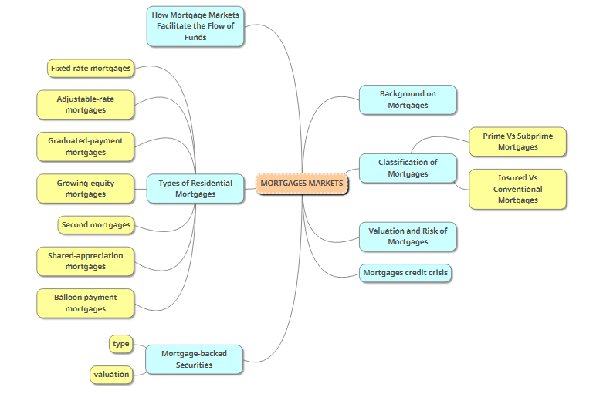

1. Tentang Hipotek

Hipotek merupakan pinjaman yang diberikan oleh bank atau institusi keuangan yang mana dapat digunakan untuk mendanai pembelian rumah.

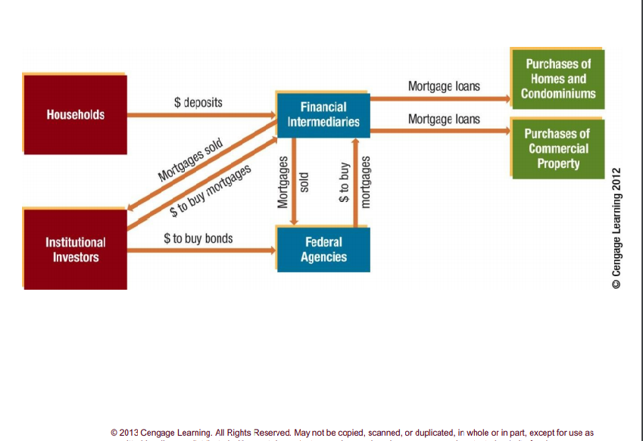

Jika rumah tangga ingin membeli rumah namun tidak memiliki dana yang cukup, rumah tangga dapat meminjam uang di bank. Saat meminjam uang, rumah tangga harus membayar uang muka tertentu, dan selisih dari total dana pinjaman dengan uang muka, menjadi total dana pinjaman yang nantinya akan diangsur dan dikenakan bunga.

Beberapa periode awal tahun (jangka waktu ergantung keputusan dari kontrak), tingkat bunga pinjaman akan tetap sehingga tidak mengikuti fluktuasi tingkat suku bunga di pasar. Setelah periode berakhir dan sebelum waktu jatuh tempo, rumah tangga akan dikenai bunga yang dapat naik turun sesuai dengan kondisi pasar dan keadaan lain – lain.

1. Pinjaman *sub-prime*

Bank membedakan peminjam uang dengan sistem kelas. Bank mengklasifikasikan peminjam uang dari tingkat A hingga tingkat paling buruk yaitu F.

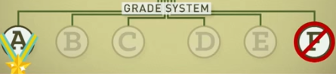

Untuk para peminjam yang memiliki *grade* A, bank memiliki kepercayaan bahwa pinjaman yang dilakukan akan kembali sesuai dengan kontrak yang telah disepakati. Yang termasuk *grade* A diantaranya mereka yang memiliki asset bernilai tinggi, memiliki saldo di rekening yang cukup besar, memiliki pekerjaan stabil dan bergaji tinggi.

Untuk para peminjam yang berada dikelas F, tentu memiliki risiko yang tinggi atas kemungkinan dana yang dipinjamkan dapat dikembalikan tepat waktu. Mengapa demikian? Mereka yang berada pada kelas F, cenderung tidak memiliki pendapatan, tidak memiliki asset, dan tidak memiliki pekerjaan tetap.

Untuk para peminjam yang digolongkan pada kelas C dan D atau kelas tengah, biasanya menggunakan pinjaman *sub-prime* dan memiliki tingkat risiko yang tinggi. Karena risiko yang tinggi, mengakibatkan tingkat suku bunga yang tingi pula. Tingkat suku bunga terssebut lebih tinggi dibandingkan dengan tingkat suku bunga pada tingkat A atau B. Klasifikasi untuk kelas C dan D diantaranya :

* Memiliki gaji yang relative rendah
* Sulit memenuhi kebutuhan hidup
* Tidak melanjutkan kuliah (jenjang Pendidikan lebih lanjut)
* Hidup dengan penghasilan rendah daripada lingkungannya

Lalu mengapa bank meminjamkan pinjaman sub-prime padahal memiliki kemungkinan kegagalan yang besar? Karena bank berekspektasi bahwa mereka akan mendapatkan pekerjaan yang lebih baik dan mampu melunasi hutangnya. Namun pada kenyataannya itu semua hanyalah teori.

1. *Mortgages back-securities*